Sjabloon 6
Log


Voor- en achternaam:
Leerling nummer:
Datum:
Versie:

Inhoud
Log 3
1. Kopie/screenshot van je Daily StandUp. 3
2. Screenshot SCRUM bord. 3
3. Wat is er vandaag bereikt? 3
4. Beschrijf mogelijke uitdagingen, obstakels en als die er zijn oplossing(en). 3
5. Geleerde lessen. 3
6. Vragen en onduidelijkheden. 3
7. Feedback en waardering. 3
8. Verbeterpunten voor morgen. 3
9. Persoonlijk welzijn. 3
10. Actiepunten voor de volgende dag. 3

Inleiding
In je Log leg je verschillende aspecten van het Scrum proces vast om inzicht te krijgen in de voortgang van het project, reflecties op het proces, en actiepunten voor verbetering. Leg iedere examen dag de volgende elementen vast:

Dag 1

Kopie/screenshot van je Daily StandUp.
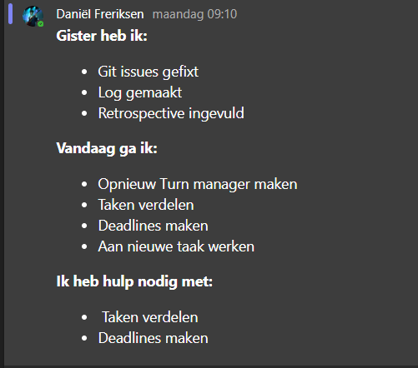

Screenshot SCRUM bord.
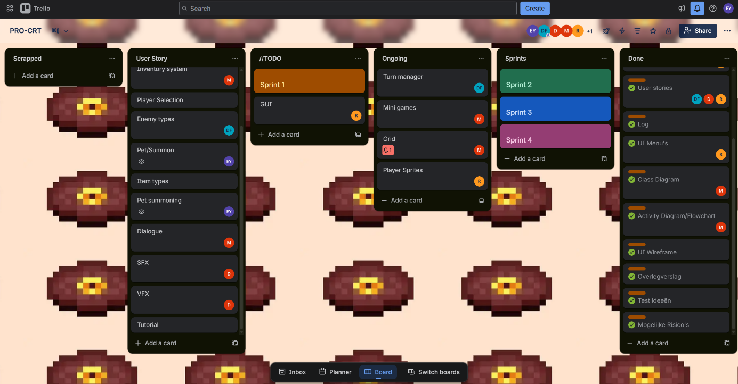

Wat is er vandaag bereikt?
Vandaag hebben we de progressie besproken en hebben we gekeken wat af is en wat nog moet gebeuren. Verder heb ikzelf de turn manager opnieuw gemaakt i.v.m dat het verwijderd was vanwege een fout tijdens het mergen.

Beschrijf mogelijke uitdagingen, obstakels en als die er zijn oplossing(en).
Er waren een aantal obstakels, zoals github issues waarbij een scene leeg werd gemaakt na het pullen van git. Dit hebben we opgelost door een nieuwe scene aan te maken. Dit bleek gewoon te werken.

Geleerde lessen.
Eerlijkheid en kritisch zijn moet echt scherper worden. Hierdoor voorkom je problemen met het team en ook je eigen werk

Vragen en onduidelijkheden.
Er zijn geen onduidelijkheden of vragen.

Feedback en waardering.
Als feedback punt, we moeten eerlijk zijn over wat we hebben getest en wat niet. Zo vroegen we vorige week aan elkaar of we dingen hadden getest, hierop was het antwoord: Ja. Komen we terug op school en werkt het helemaal niet.
Het is niet erg als we iets niet af hebben maar daar moeten we dan wel goed en open communiceren.
Verder vond ik het goed van het team hoe iedereen een taak oppakte nadat ze hun vorige taak gedaan hadden.

Verbeterpunten voor morgen.
Morgen gaan we gefocused aan het werk en checken we met regelmaat de progressie. Dit doe je door te laten zien wat je hebt gedaan.

Persoonlijk welzijn.
Ik voel me goed. Ik kon goed concentreren en de stressniveau was laag.

Actiepunten voor de volgende dag.
Verder werken aan enemy types en enemy movement
Turn manager uitbreiden
Log maken

Dag 2

Kopie/screenshot van je Daily StandUp.
[Zorg ervoor dat de informatie die je inlevert duidelijk en leesbaar is!]
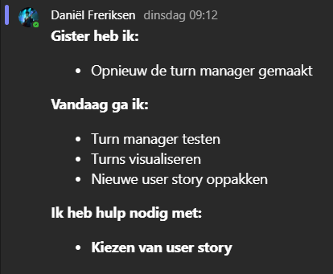

Screenshot SCRUM bord.
[Zorg dat de informatie die je inlevert duidelijk en leesbaar is!]
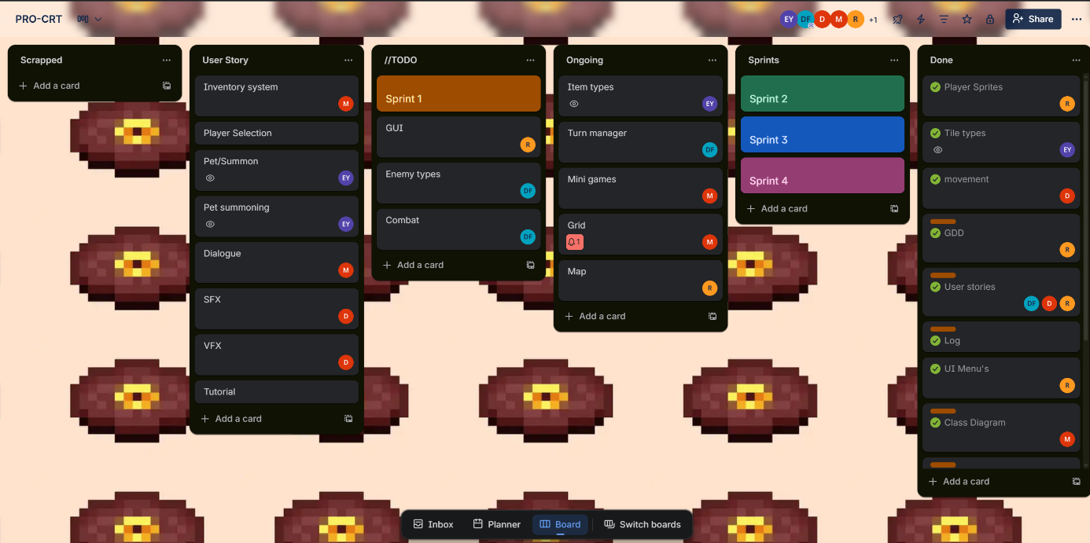

Wat is er vandaag bereikt?
Vandaag is de turn manager afgemaakt. Hierbij is ook de basis van movement gemaakt. Hierdoor kon ik de turn manager goed testen met movement en is de turn manager zo goed als af. Ook is er een begin gemaakt aan het visualiseren van de Turns.

Beschrijf mogelijke uitdagingen, obstakels en als die er zijn oplossing(en).
Het enigste wat vandaag de progressie hinderde was dat een aantal teamgenoten aan keuzedeel en avo vakken moesten werken. Dit is geen probleem.
Bij problemen waar we hun hulp voor nodig hebben, hebben hun ons een oplossing gegeven en hebben we deze toegepast.

Geleerde lessen.
Vandaag was er niet iets wat ik heb geleerd.

Vragen en onduidelijkheden.
Ik heb alle informatie om verder te werken.

Feedback en waardering.
[Welke feedback of waardering heb je voor je groepsleden of zij voor jou]
Ik waardeer dat de teamgenoten die aan hun keuzedeel en avo vakken moesten werken, tijd wouden maken voor wanneer we problemen hadden met 1 van hun onderdelen.

Verbeterpunten voor morgen.
[Heb jij punten voor jezelf of voor je teamgenoten om beter te functioneren?]
Morgen moeten we hard aan de bak gaan zodat we niet achterlopen. Wij moeten goed gefocust blijven.

Persoonlijk welzijn.
[Hoe voel jij je vandaag denk hierbij aan je gezondheid, stressniveau heb jij het idee dat je kon focussen op je werk?]
Ik voelde me goed vandaag.

Actiepunten voor de volgende dag.
Nieuwe taken oppakken
Log maken

Dag 3

Kopie/screenshot van je Daily StandUp.
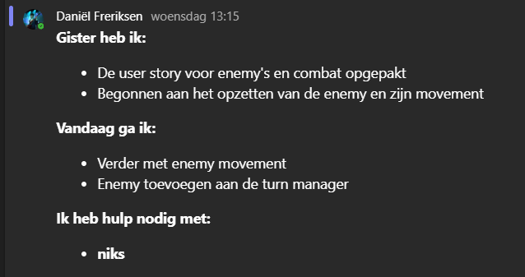

Screenshot SCRUM bord.

Wat is er vandaag bereikt?
Vandaag is was er niet heel veel bereikt. Dit komt omdat er verschillende stoorzenders bij ons waren. Zo waren ik en ruben heel erg bezig met een concert sale terwijl we eigenlijk op het project moesten focussen. Ook was er een 4e jaar terug gekomen en die kwam hier bij ons zitten. Dit zorgde voor veel onrust hier aan tafel. Verder zijn er nieuwe taken opgepakt en een begin aan gemaakt. Ook is er grote progressie in de inventory systeem gekomen en is deze klaar om te kunnen implementeren

Beschrijf mogelijke uitdagingen, obstakels en als die er zijn oplossing(en).
Zoals eerder gezegd waren er veel stoorzenders. De oplossing is om deze stoorzenders van de tafel weg te halen en een grens te trekken.

Geleerde lessen.
[Wat heb je geleerd en neem je mee naar de volgende sprint]
Vandaag heb ik geleerd dat het heel makkelijk is om afgeleid te raken en ook heel moeilijk om dan weer in een workflow te komen

Vragen en onduidelijkheden.
[Heb je alle informatie om verder te kunnen werken. Weet jij wat en wanneer er iets van je wordt verwacht?]
Er zijn geen vragen of onduidelijkheden.

Feedback en waardering.
[Welke feedback of waardering heb je voor je groepsleden of zij voor jou]
Grootste feedback punt is dat wij nog steeds te snel afgeleid raken.

Verbeterpunten voor morgen.
[Heb jij punten voor jezelf of voor je teamgenoten om beter te functioneren?]
Focus en doorwerken

Persoonlijk welzijn.
[Hoe voel jij je vandaag denk hierbij aan je gezondheid, stressniveau heb jij het idee dat je kon focussen op je werk?]
Ik voel me prima. Jammer dat er zo weinig gedaan is maar dat is onze eigenschuld

Actiepunten voor de volgende dag.
[Welke onderdelen/taken wil je volgende werkdag weer oppakken/ ook te gebruiken voor je volgende Daily standUp?]
Verder werken aan enemies
Begin maken aan de combat
Log

Dag 4

Kopie/screenshot van je Daily StandUp.
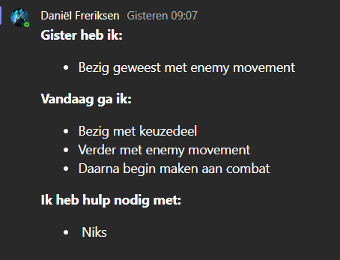

Screenshot SCRUM bord.

Wat is er vandaag bereikt?
[Reflecteer op je eigen bijdrage en dat van je teamgenoten.]

Beschrijf mogelijke uitdagingen, obstakels en als die er zijn oplossing(en).
[Reflecteer op je eigen bijdrage en dat van je teamgenoten.]

Geleerde lessen.
[Wat heb je geleerd en neem je mee naar de volgende sprint]

Vragen en onduidelijkheden.
[Heb je alle informatie om verder te kunnen werken. Weet jij wat en wanneer er iets van je wordt verwacht?]

Feedback en waardering.
[Welke feedback of waardering heb je voor je groepsleden of zij voor jou]

Verbeterpunten voor morgen.
[Heb jij punten voor jezelf of voor je teamgenoten om beter te functioneren?]

Persoonlijk welzijn.
[Hoe voel jij je vandaag denk hierbij aan je gezondheid, stressniveau heb jij het idee dat je kon focussen op je werk?]

Actiepunten voor de volgende dag.
[Welke onderdelen/taken wil je volgende werkdag weer oppakken/ ook te gebruiken voor je volgende Daily standUp?]

Dag 5

Kopie/screenshot van je Daily StandUp.
[Zorg ervoor dat de informatie die je inlevert duidelijk en leesbaar is!]

Screenshot SCRUM bord.
[Zorg dat de informatie die je inlevert duidelijk en leesbaar is!]

Wat is er vandaag bereikt?
[Reflecteer op je eigen bijdrage en dat van je teamgenoten.]

Beschrijf mogelijke uitdagingen, obstakels en als die er zijn oplossing(en).
[Reflecteer op je eigen bijdrage en dat van je teamgenoten.]

Geleerde lessen.
[Wat heb je geleerd en neem je mee naar de volgende sprint]

Vragen en onduidelijkheden.
[Heb je alle informatie om verder te kunnen werken. Weet jij wat en wanneer er iets van je wordt verwacht?]

Feedback en waardering.
[Welke feedback of waardering heb je voor je groepsleden of zij voor jou]

Verbeterpunten voor morgen.
[Heb jij punten voor jezelf of voor je teamgenoten om beter te functioneren?]

Persoonlijk welzijn.
[Hoe voel jij je vandaag denk hierbij aan je gezondheid, stressniveau heb jij het idee dat je kon focussen op je werk?]

Actiepunten voor de volgende dag.
[Welke onderdelen/taken wil je volgende werkdag weer oppakken/ ook te gebruiken voor je volgende Daily standUp?]

Dag 6

Kopie/screenshot van je Daily StandUp.
[Zorg ervoor dat de informatie die je inlevert duidelijk en leesbaar is!]

Screenshot SCRUM bord.
[Zorg dat de informatie die je inlevert duidelijk en leesbaar is!]

Wat is er vandaag bereikt?
[Reflecteer op je eigen bijdrage en dat van je teamgenoten.]

Beschrijf mogelijke uitdagingen, obstakels en als die er zijn oplossing(en).
[Reflecteer op je eigen bijdrage en dat van je teamgenoten.]

Geleerde lessen.
[Wat heb je geleerd en neem je mee naar de volgende sprint]

Vragen en onduidelijkheden.
[Heb je alle informatie om verder te kunnen werken. Weet jij wat en wanneer er iets van je wordt verwacht?]

Feedback en waardering.
[Welke feedback of waardering heb je voor je groepsleden of zij voor jou]

Verbeterpunten voor morgen.
[Heb jij punten voor jezelf of voor je teamgenoten om beter te functioneren?]

Persoonlijk welzijn.
[Hoe voel jij je vandaag denk hierbij aan je gezondheid, stressniveau heb jij het idee dat je kon focussen op je werk?]

Actiepunten voor de volgende dag.
[Welke onderdelen/taken wil je volgende werkdag weer oppakken/ ook te gebruiken voor je volgende Daily standUp?]

